新 书 推 荐

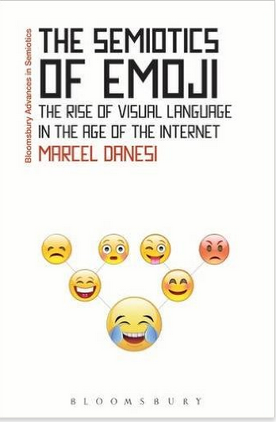
中文书名：《表情符号的语义学：网络时代视觉语言的兴起》
英文书名：The Semiotics of Emoji: The Rise of Visual Language in the Age of the Internet (Bloomsbury Advances in Semiotics)
作 者：Marcel Danesi
出 版 社：Bloomsbury Academic
代理公司：ANA/Alina Lin
页 数：208页
出版时间：2016年11月
代理地区：中国大陆、台湾
审读资料：电子稿
类 型：社会科学

内容简介：

表情符号曾一度鲜为人知，现在却成了互联网通讯的核心话题。这些眨眼的脸庞、酷酷的墨镜和吐舌的微笑正被越来越多的人使用，这背后的原因是什么？鉴于网络语言交流的多样性，以及将英语作为网络通用语仍有争议性，表情符号已逐渐成为补偿性的通用语言。

《表情符号的语义学》关注官方认定的世界上发展最快的交流形式。丰富多彩的表情符号包含从皱眉不赞成到涨红脸惭愧的所有表情，它已迅速融入数码通讯领域。表情符号由集中的机构控制并在网上受到监管，似乎已经成了一种语言，但事实真的是这样吗？表情符号在极短的时间内迅速传播，因而成为了探索语言功能的绝佳研究对象。

本书作者马赛尔·丹尼斯教授是国际知名的符号学、品牌和传播专家，他在书里回答了如下问题：

- 用表情符号让我们变傻了吗？
- 表情符号最终能否取代语言？
- 下一代人会用表情符号读写并将其视为母语吗？
- 会不会有像“视觉通用语”这样的东西出现？

读完本书，你自然能找到答案。

作者简介：

马赛尔·丹尼斯（Marcel Danesi）是加拿大多伦多大学教授，凭借符号学和青年文化领域的著作享有盛名。他发表过关于大众文化意义及其对社会演化影响的论文，编写过介绍语言学和符号学的教科书，还出版了一系列关于广告符号体系的作品。

谢谢您的阅读！
请将回馈信息发至：林凤娇 (Alina Lin)
安德鲁 · 纳伯格联合国际有限公司北京代表处
北京市海淀区中关村大街甲59号中国人民大学文化大厦1705室
邮编：100872
电话：010-88810959
传真：010-82504200
Email：alina@nurnberg.com.cn
网址：http://www.nurnberg.com.cn
微博：http://weibo.com/nurnberg
豆瓣小站：http://site.douban.com/110577/
微信订阅号：ANABJ2002

